Họ và tên:………………………………………………………Lớp 2
ÔN TẬP TOÁN - TUẦN 24
Đơn vị, chục, trăm, nghìn. Các số tròn trăm, tròn chục.
So sánh các số tròn trăm, tròn chục
I. Phần trắc nghiệm.
Khoanh tròn vào chữ cái đặt trước câu trả lời đúng:
Câu 1. Số bảy trăm linh tư viết là:
A. 704 | B. 470 | C. 407 | D. 740
Câu 2. Số 504 đọc là:
A. Năm trăm không bốn  C. Năm trăm bốn | B. Năm trăm tư  D. Năm trăm linh tư
Câu 3 . Số gồm 5 trăm và 5 đơn vị đọc là:
A. Năm mươi lăm  C. Năm trăm năm | B. Năm trăm linh năm  D. Năm trăm linh lăm
Câu 4. Số?
A. 400  C. 600 | B. 500  D. 700 | 100 300 ?
Câu 5. Số gồm 5 chục, 6 trăm và 0 đơn vị viết là:
A. 560 | B. 650 | C. 460 | D. 450
Câu 6. Trong các số: 370, 610, 500, 290; Số lớn nhất là:
A. 370 | B. 610 | C. 500 | D. 290
Câu 7. Số tròn chục nhỏ nhất có 3 chữ số là:
A. 100 | B. 110 | C. 120 | D. 10
Câu 8 . Số liền sau của số tròn trăm lớn nhất có ba chữ số là:
A. 901 | B. 1000 | C. 999 | D. 998
Câu 9. Các số thích hợp điền vào ô trống là:
A. 550, 600, 670  C. 650, 610, 590 | B. 710, 680, 620  D. 630, 660, 720 | 580 < ? < 700
Câu 10. Lọ 2 có khoảng:
A. 70 viên bi  C. 50 viên bi | B. 40 viên bi  D. 20 viên bi | 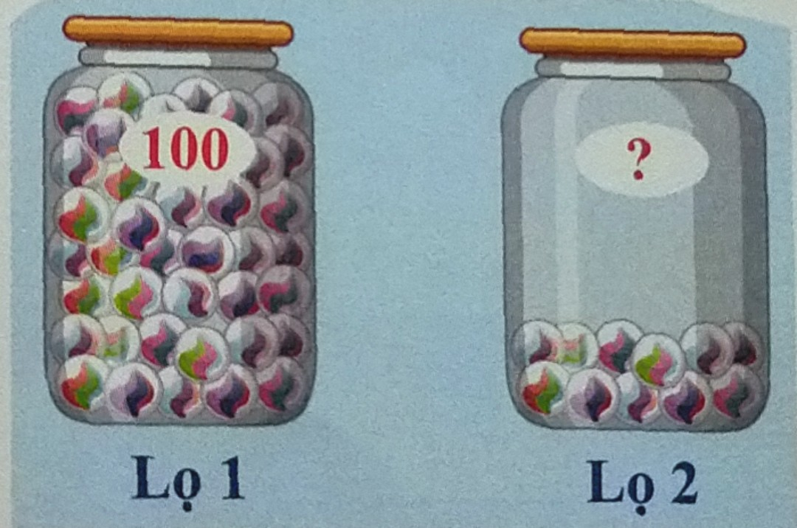
II. Phần tự luận
Bài 1. Số?
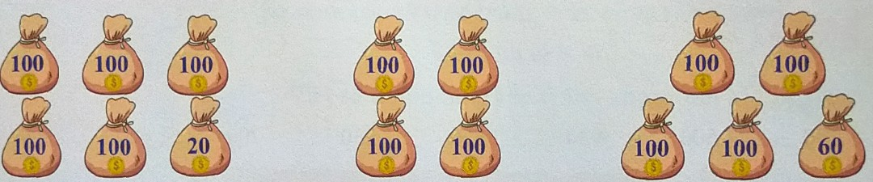
…………………...
…………….
………………..…. nhật

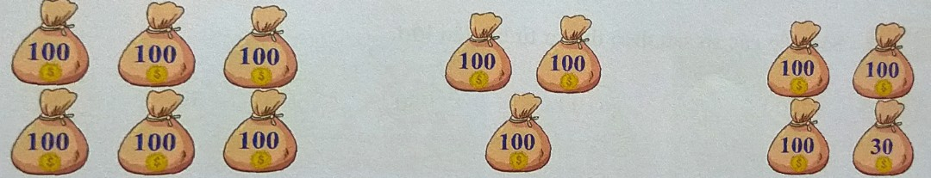
………………..…. nhật
………………..…. nhật
………………..…. nhật

Bài 2. Số?
460; …….....; ……..; ….…..;500; ….….; ……....; 530; …..…..; ….…..; 560.
110 …… 140 …… 170 …… 190 …… 210 …….
Bài 3. Số?
Số 830 gồm ………. trăm, …….. chục và …….. đơn vị.
Số 680 gồm ………. trăm, …….. chục và ……. đơn vị.
Số gồm 5 trăm, 9 chục và 0 đơn vị viết là:…………………
Số gồm 2 chục, 7 trăm và 0 đơn vị viết là: ………………..
Số gồm 8 chục, 1 trăm và 0 đơn vị viết là: …………………
Bài 4. >; <; = ?
200 500  610 290 | 920 870  450 190 | 330 700  120 160 | 650 490  250 260
Bài 5. Sắp xếp các số sau theo thứ tự từ bé đến lớn.
570; 280; 700; 410  …………………………………………….. | 930; 760; 590; 850  ………………………………………………
Bài 6. Sắp xếp các số sau theo thứ tự từ lớn đến bé.
350; 260; 230; 310  …………………………………………….. | 630; 770; 690; 750  ………………………………………………
Bài 7. Số?
Mai đang nghĩ đến số tròn chục nhỏ nhất có 3 chữ số mà tổng các chữ số đó bằng 12. Số Mai đang nghĩ đến là: …………………..
Bài 8. Tính nhanh.
26 + 37 + 14 + 23
= …………………………………...
= ………………………………..….
= ……………………………….…..
Tài liệu được chia sẻ bởi Website VnTeach.Com
https://www.vnteach.com
Một sản phẩm của cộng đồng facebook Thư Viện VnTeach.Com
https://www.facebook.com/groups/vnteach/
https://www.facebook.com/groups/thuvienvnteach/

